P2016 Minicup-Träningsmatcher 22/10
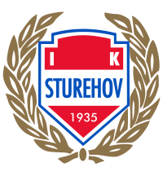
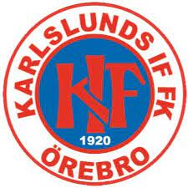

Priserna gäller förbeställning:
Mailas senast 18/10 kl 22:00, AdoflfsbergsIK.P2016@gmail.com
Ange namn på beställare & lag:
Önskad tid för upphämtning:
Mat/Dryck | Pris | Antal | Summa
Hamburgare (Nöt/Fläsk) | 40 kr/st
Korv m Bröd | 15 kr/st
Hemlagat fika (muffins el likn.) | 10 kr/st
Kaffetermos (ca 10 koppar) | 80 kr/st
CocaCola (light), 33 cl | 10 kr/st
Kolsyrat vatten, 33 cl | 10 kr/st
Festis (2 dl) | 10 kr/st
Summa:

Betalas senast 22/10 kl 10:00, Swish 0732 751 751 (Peter Stylander)
Kaffe & fika finns att hämtas fr. kl 10:00, Lugnets IP.
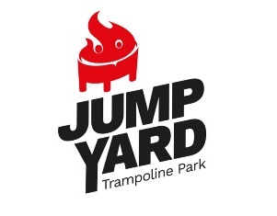
I sammarbete med:
Jump Yard, Örebro

